

  - Τμήμα Μηχανικών Ηλεκτρονικών Υπολογιστών & Πληροφορικής
  - Εισαγωγή στον Υπολογισμό και τον Προγραμματισμό της C (EEI 132)
Project 3: Πρόγραμμα Δημιουργίας & Διαχείρισης Λίστας Πιστωτικών Λογαριασμών Πελατών
Μαθητής: Καθηγητής:
Γεώργιος Κάρυος Χρίστος Μακαρούνας
(Αριθμός Φοιτητή: 30738)

13 Δεκεμβρίου , 2024
(13/12/2024)

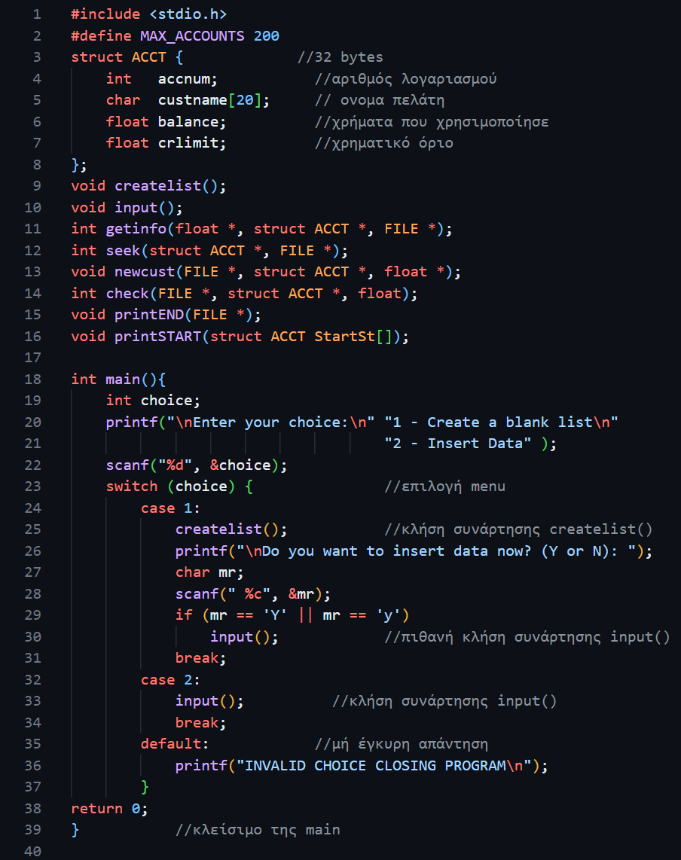

Κώδικας Προγράμματος:

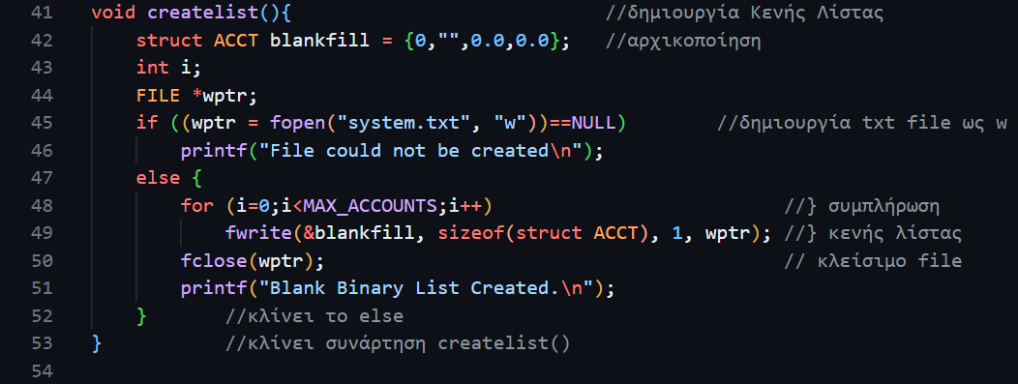
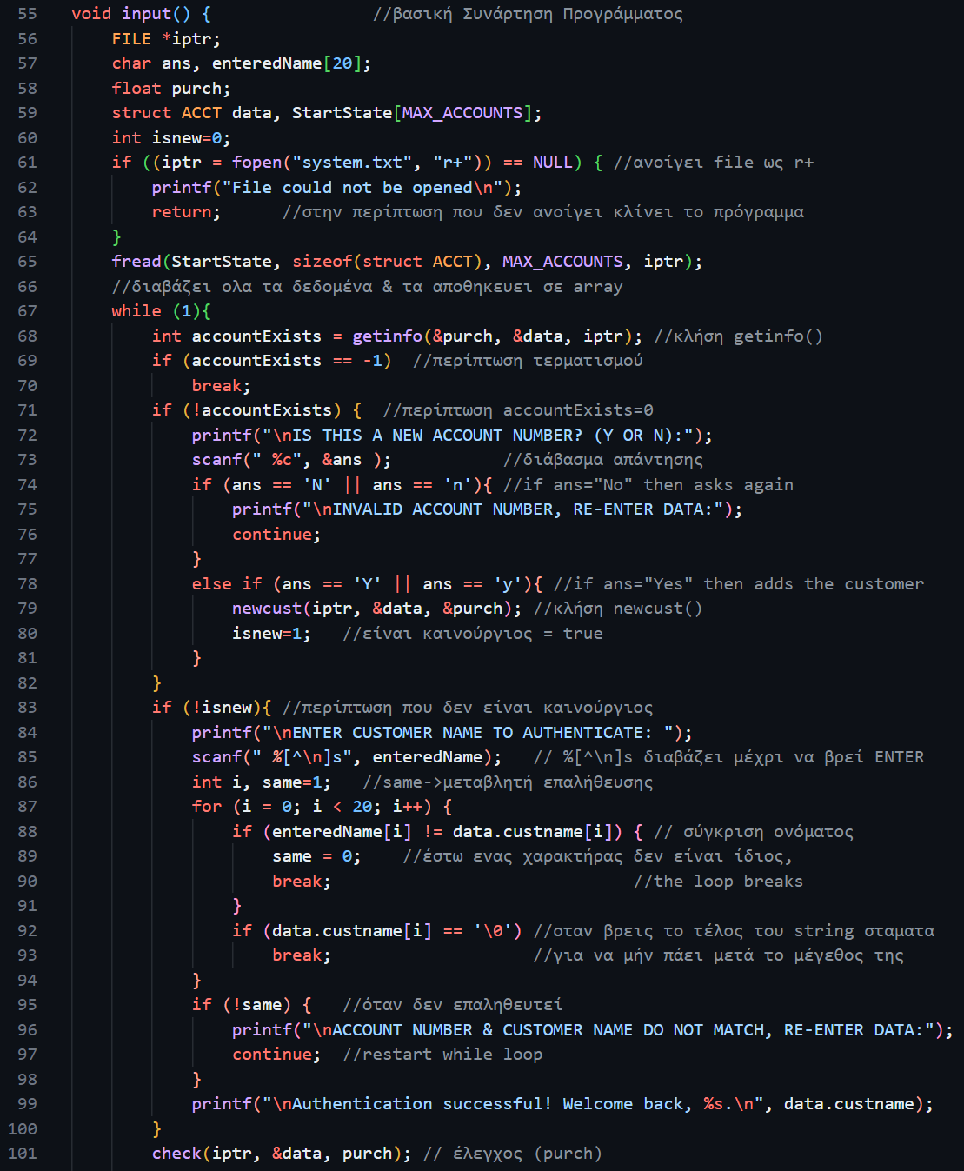
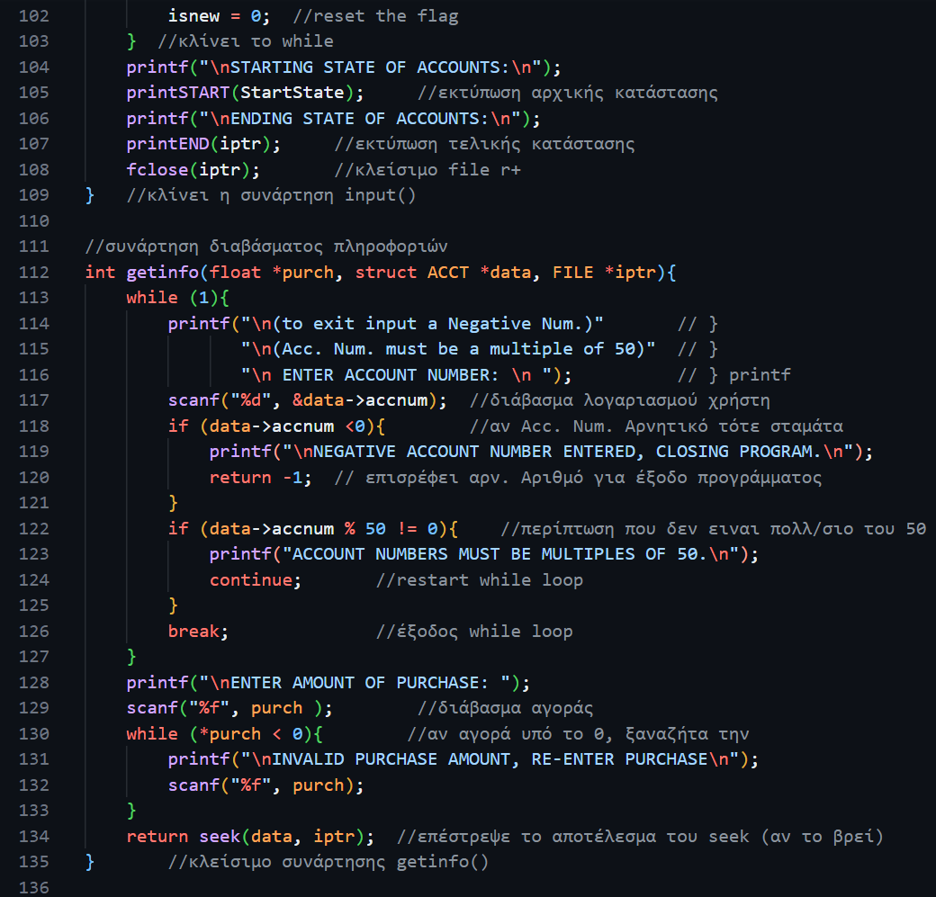

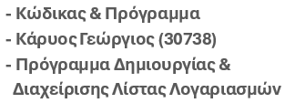
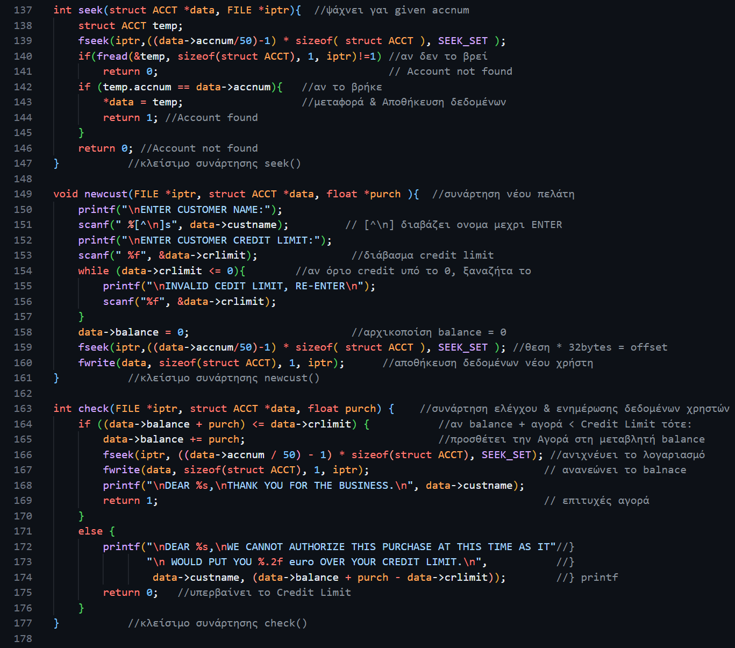
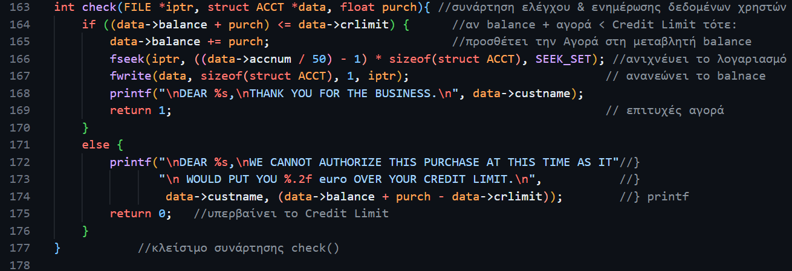

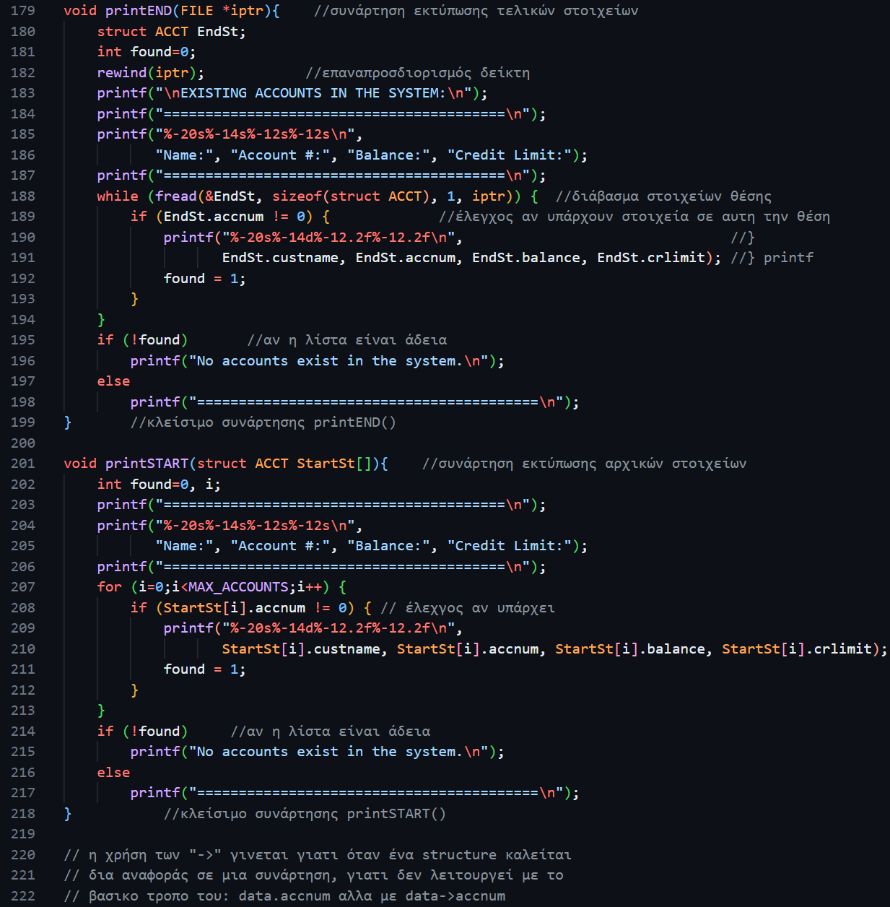

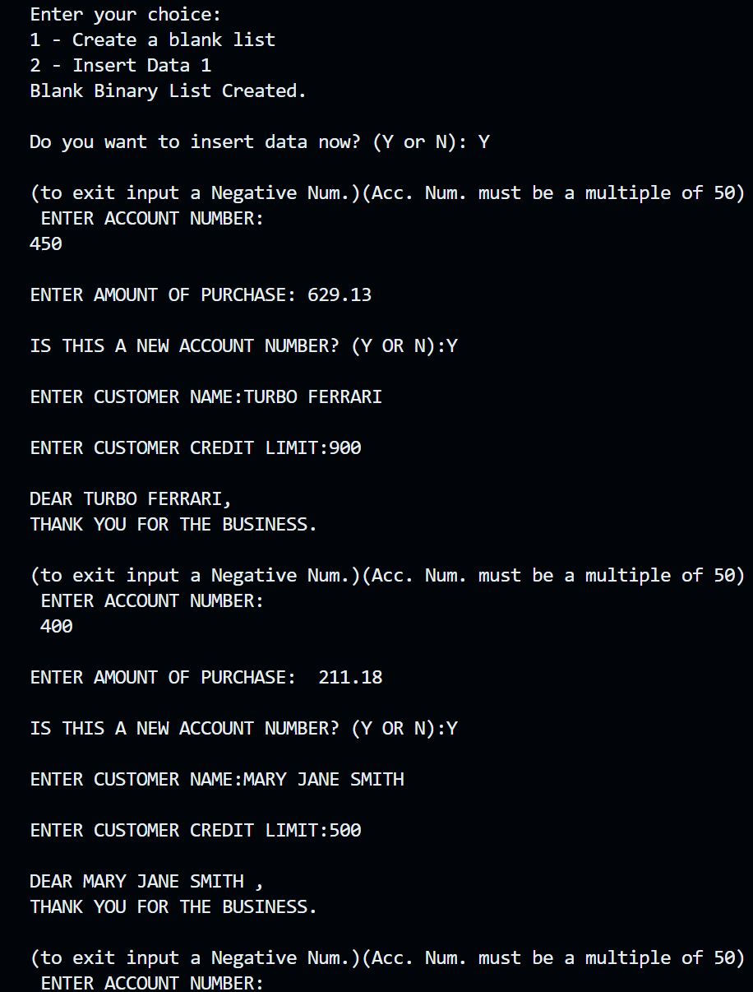
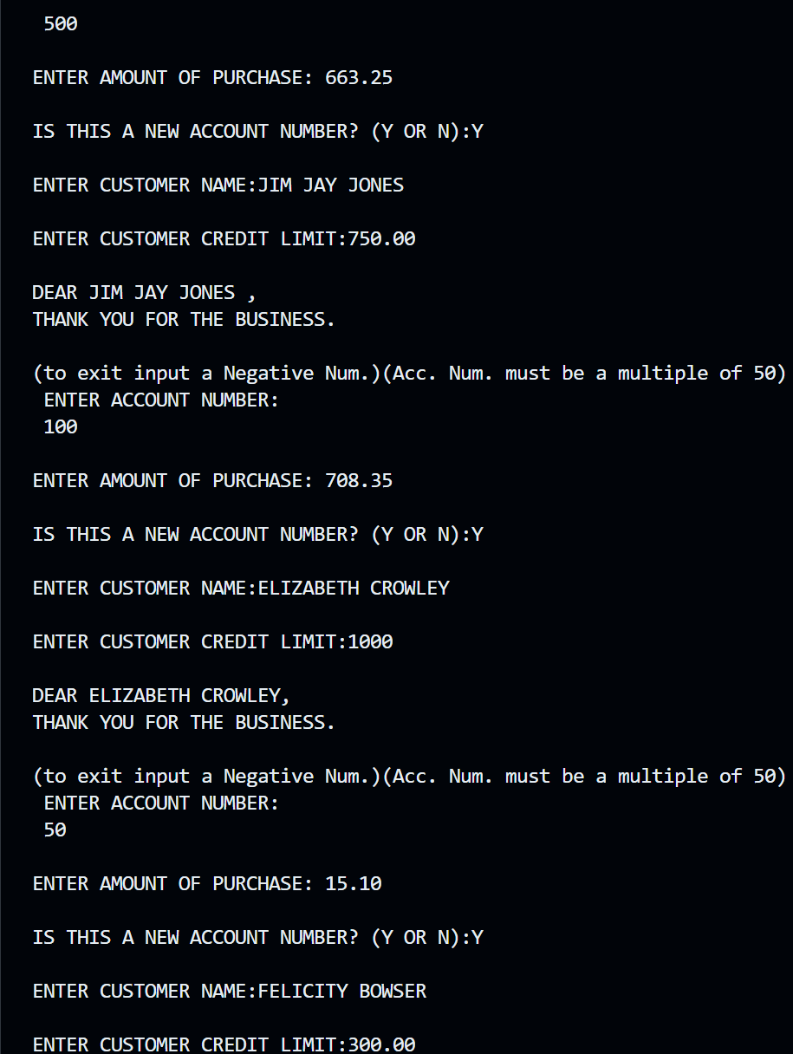

Παράδειγμα 1
…
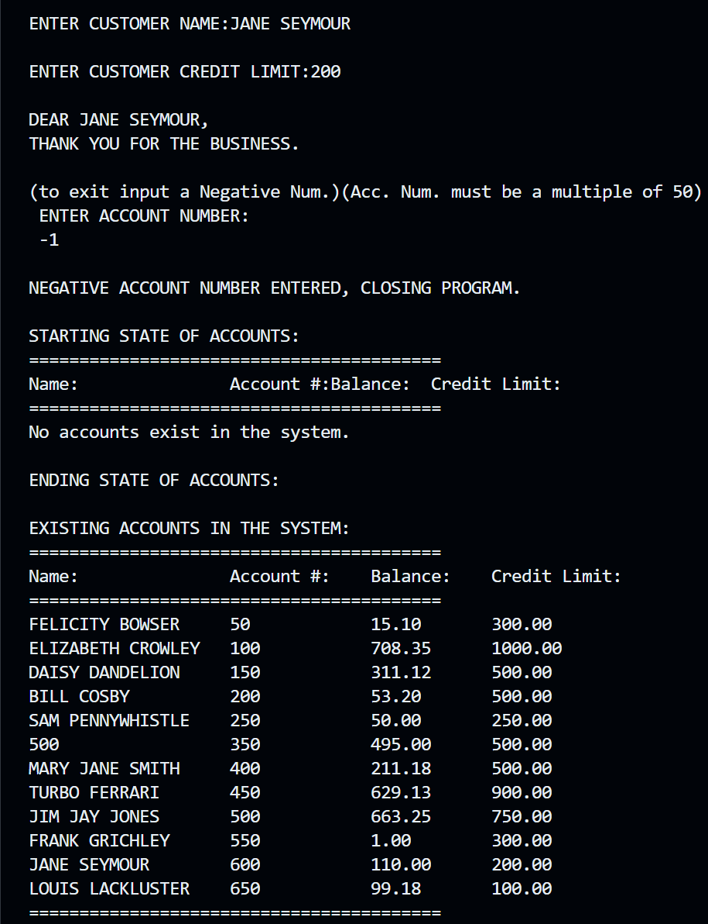

…

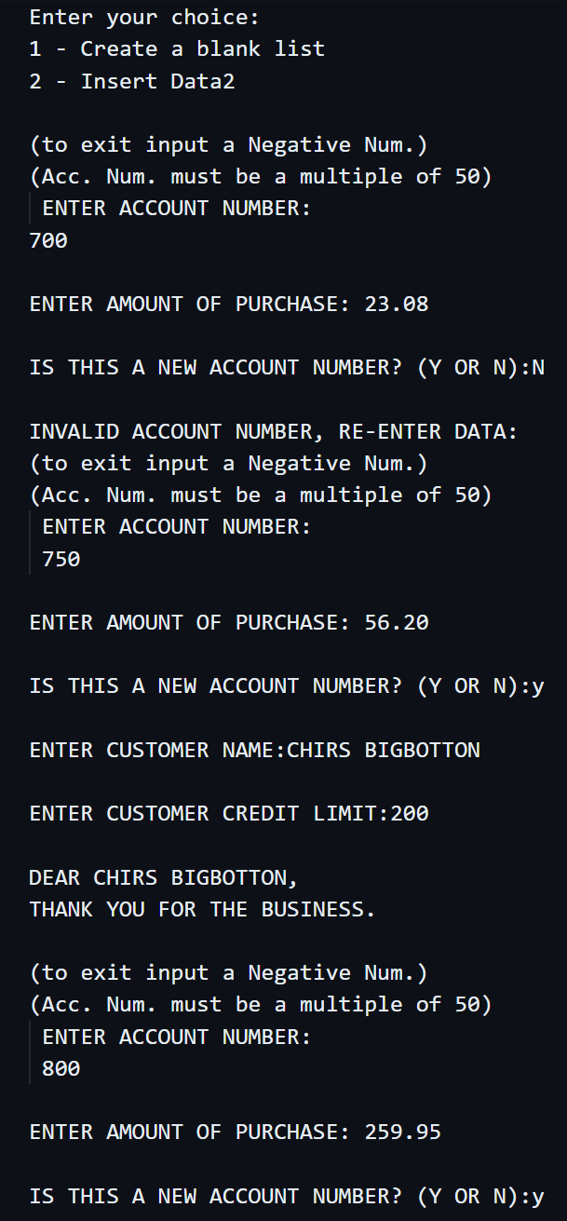
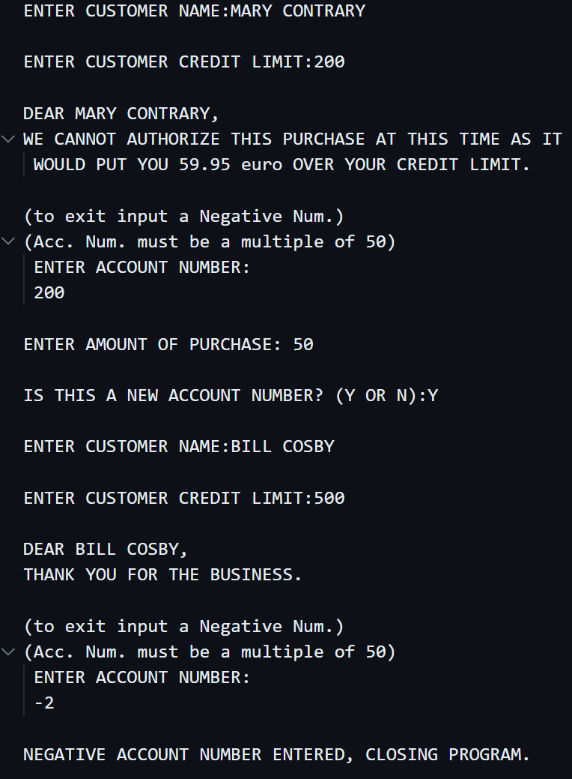

7

Παράδειγμα 2

…
…

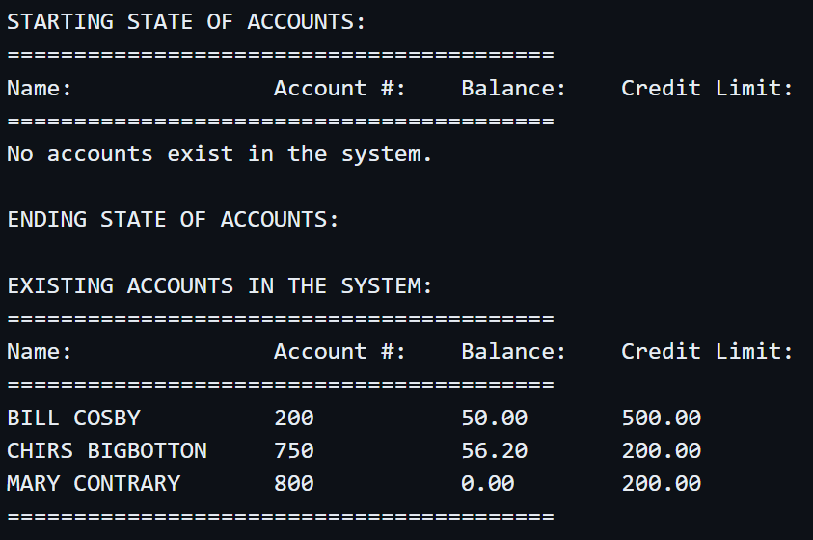

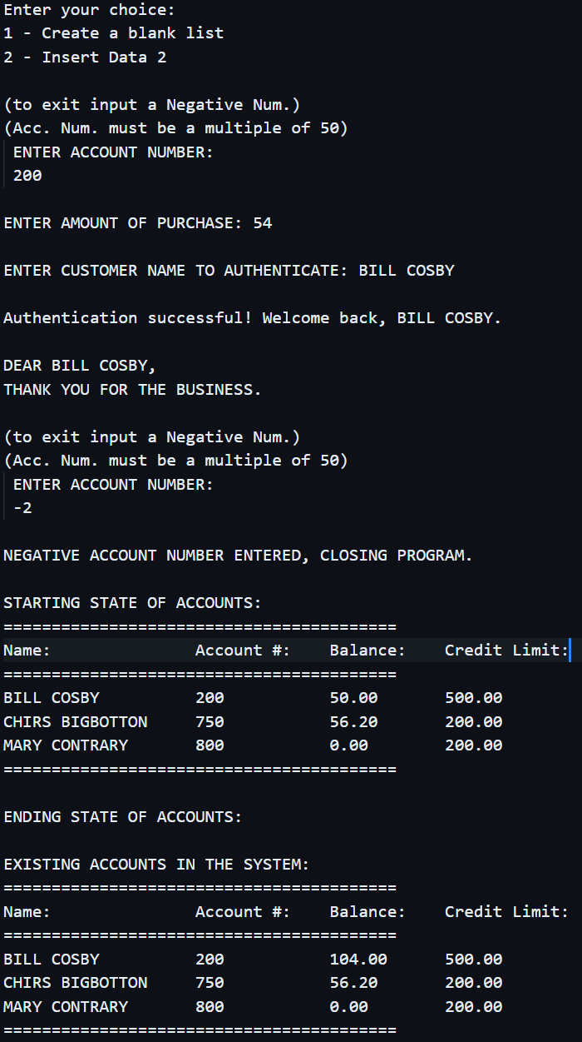

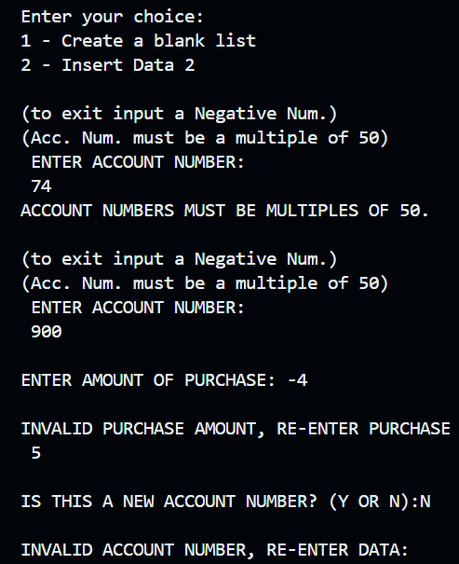
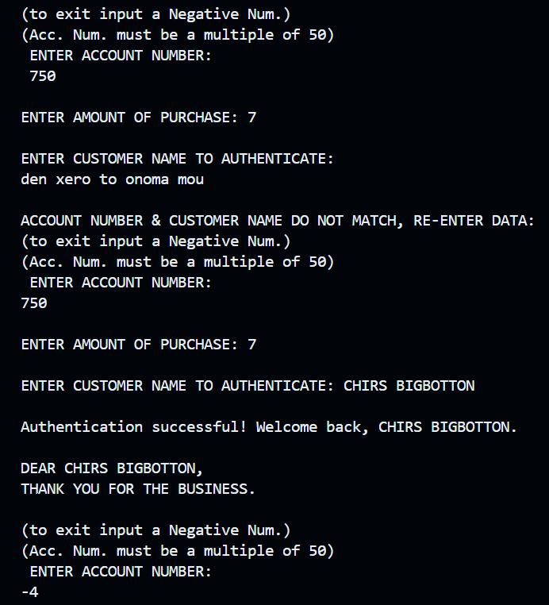

Παραδείγματα ERROR:
4) όταν το όνομα που έδωσε ο χρήστης για το λογαριασμό δεν συμπίπτει με αυτόν που είναι αποθηκευμένος στο αρχείο. 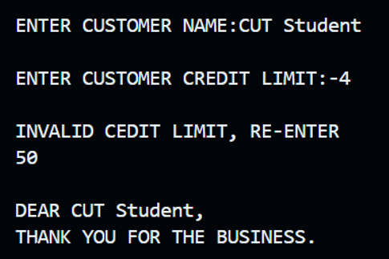
- Καταχώριση μη έγκυρου Αριθμού Λογαριασμού.
- Καταχώριση μη έγκυρου ποσού αγοράς.
- Αν ο πελάτης δεν είναι καινούργιος & το σύστημα δεν βρίσκει τα δεδομένα του, τότε ξαναζήτα τα στοιχεία.

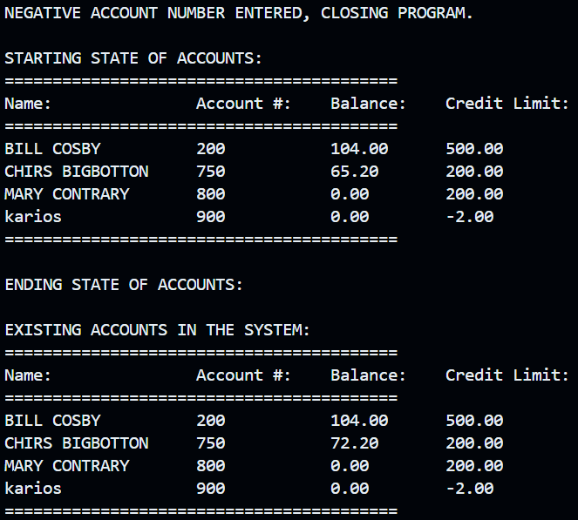


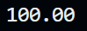

5) Καταχώριση μη έγκυρου Όριου Credits

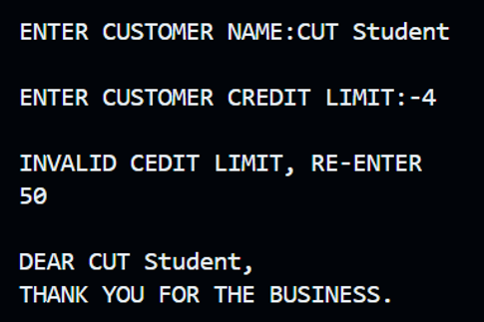
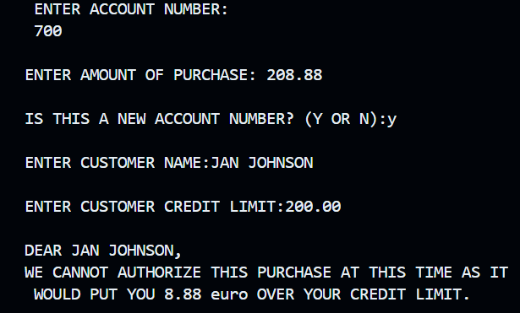
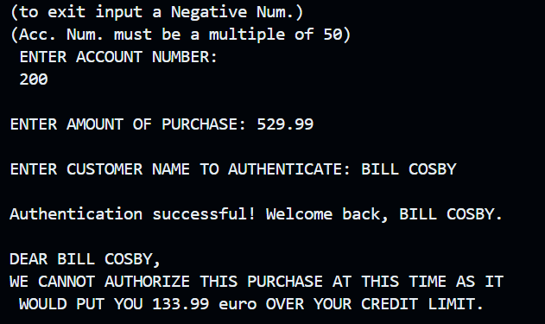

Παραδείγματα

Ταυτοποίησης

Αγοράς:

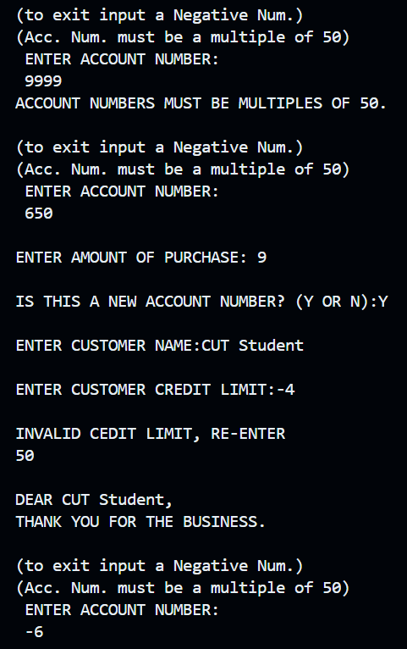
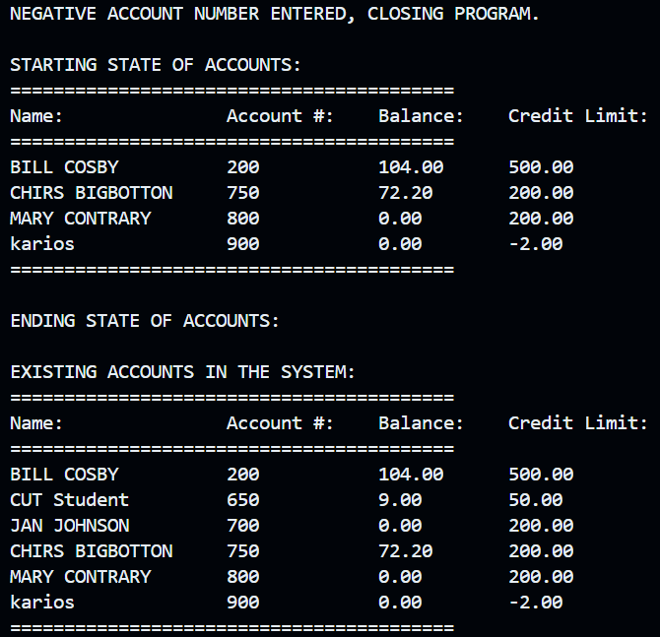

Παράδειγμα 3:
Αρχή
Ροή Κύριου Προγράμματος (main)
1) Εμφάνιση μενού με επιλογές:
1 - Create a blank list
2 - Insert Data
2) Eπιλογή από το Χρήστη : 1 ή 2
*Αν επιλεχθεί το 1, γίνεται ερώτηση αν θέλει ο
χρήστης να συνεχίσει στο 2

Δημιουργία Κενής Λίστας (createlist)
- Δημιουργία αρχείου (system.txt) με 200 κενές εγγραφές
1) Άνοιγμα αρχείου ως w (write mode)
2) Δημιουργία struct ACCT & αρχικοποίηση της. ({0, "", 0, 0})
3) Εγγραφή της κενής δομής στο αρχείο 200 φορές. (fwrite)
4) Κλείσιμο του αρχείου μετά την εγγραφή. (fclose)

Εισαγωγή Δεδομένων (input)
- Διαχείριση Δεδομένων & Συναρτήσεων.
- Άνοιγμα αρχείου (system.txt) ως r+ (read & write mode).
- Ανάγνωση Αρχικής κατάστασης (StartState) του Αρχείου σε Πίνακες
- Είσοδος σε βρόχο όπου ο χρήστης:
- Δίνει αριθμό λογαριασμού. (accnum)
- Αν ο λογαριασμός δεν υπάρχει, ρωτάει αν είναι νέος και τον προσθέτει. (newcust)
- Αν ο λογαριασμός υπάρχει, επαληθεύει το όνομα του πελάτη.
- Αν είναι έγκυρο, ο χρήστης μπορεί να κάνει αγορά και να ελεγχθεί αν είναι εντός του πιστωτικού ορίου. (check)
- Στο τέλος του προγράμματος, εκτύπωση της αρχικής (StartState) & τελικής (EndState) κατάστασης των λογαριασμών.

Λήψη Πληροφοριών (getinfo)
- Συλλογή Aρ. Λογαριασμού & Ποσού Αγοράς από τον Χρήστη,
Άνοιγμα αρχείου (system.txt) ως r+ (read & write mode).
1) Ζήτηση του αριθμού λογαριασμού (accnum)
- Αν αρνητικός, τερματισμός του προγράμματος (επιστροφή -1).
- Αν δεν είναι πολλαπλάσιο του 50, ζητά ξανά.
2) Ζήτηση Ποσού Αγοράς & Έλεγχος ότι είναι θετικός αριθμός.
3) Κλήση του seek() για να ελεγχθεί αν ο λογαριασμός υπάρχει στο αρχείο (system.txt).

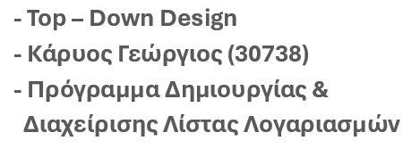

Αναζήτηση Λογαριασμού (seek)
- Αναζήτηση του Αριθμού Λογαριασμού στο αρχείο (system.txt).
1) Χρήση του fseek() για μετακίνηση δείκτη στο σωστό σημείο του αρχείου, ανάλογα με τον αριθμό λογαριασμού.
2) Χρήση του fread() για να διαβάσει τα δεδομένα του λογαριασμού από το αρχείο, όταν το βρεί.
3) Αν ο λογαριασμός υπάρχει, αντιγραφή των δεδομένων στη δομή struct ACCT temp & επιστρέφει 1.
4) Αν δεν υπάρχει, επιστρέφει 0.

Δημιουργία Νέου Πελάτη (newcust)
- Προσθήκη νέου λογαριασμού στο αρχείο.
1) Ζήτηση Ονοματεπωνύμου & Πιστωτικού Ορίου.
2) Ορισμός του υπολοίπου σε 0.
3) Εγγραφή των δεδομένων του νέου πελάτη στο αρχείο στη σωστή θέση χρησιμοποιώντας fseek() & fwrite().

Έλεγχος Πιστωτικού Ορίου (check)
- Επαλήθευση αν η αγορά μπορεί να γίνει με βάση το Πιστωτικό Όριο & το Υπόλοιπο του Λογαριασμού.
1) Ελέγξτε αν το (ποσό της αγοράς + το υπόλοιπο) είναι εντός του Πιστωτικού Ορίου.
2) Αν είναι εντός του ορίου:
- Προσθέστε το ποσό της αγοράς (purch) στο υπόλοιπο (balance).
- Ενημερώστε τον λογαριασμό στο αρχείο με το νέο υπόλοιπο χρησιμοποιώντας fseek() & fwrite().
- Εκτύπωση: “DEAR…”
3) Αν ξεπερνά το όριο:
- Αρνείτε την αγορά & εμφανίζει μήνυμα: “WE CANNOT...”

Εκτύπωση Αρχικής & Τελικής Κατάστασης (printSTART - printEND)
- Εμφάνιση της Αρχικής & Τελικής κατάστασης των λογαριασμών στο τέλος του προγράμματος.
1) printSTART: Εκτύπωση των πληροφοριών των λογαριασμών πριν από οποιεσδήποτε αλλαγές.
- Εκτύπωση πίνακα StartState με τις αρχικές λεπτομέρειες του λογαριασμού (όνομα, αριθμό λογαριασμού, υπόλοιπο, πιστωτικό όριο).
3) printEND: Εκτύπωση της τελικής κατάστασης των λογαριασμών μετά από όλες τις ενέργειες.
- Ανάγνωση των δεδομένων από το Αρχείο, για εκτύπωση των ενημερωμένων λογαριασμών.

Τέλος

Συνολική Ροή Προγράμματος (Επισκόπηση)
1) Κύριο μενού: Ο χρήστης επιλέγει αν θα δημιουργήσει μια κενή λίστα ή θα εισάγει δεδομένα.
2) Δημιουργία κενής λίστας: Αν επιλεγεί, δημιουργείται μια νέα κενή λίστα & αποθηκεύεται στο system.txt.
3) Εισαγωγή δεδομένων:
- Ο χρήστης εισάγει δεδομένα, κάνει αγορές, και οι λογαριασμοί ενημερώνονται.
- Στο τέλος, εμφανίζεται η αρχική & η τελική κατάσταση των λογαριασμών.

